BDRPC187

**اسمي ..............................صفي ................. التاريخ.........................**

أسماء الإشارة

* أضع اسم الإشارة المناسب مكان الفراغ :

1).............دَرّاجَةٌ حَمْراءُ.

هَذِهِ

هَذا

g0151108g01061222).............فَتاتانِ صادِقَتانِ .

3).............طاووسٌ جَميلٌ .

4).............وَلَدانِ ذَكِيّـانِ.

5).............نِساءٌ مُسْلِماتٌ .

6).............بِنْتانِ مُجْتَهِدَتانِ.

هَذانِ

هاتانِ

g0151079g01511057)............وَلَدٌ صادِقٌ .

8)............عُصْفورانِ صَغيرانِ.

9)............رِجالٌ أَقْوِياءٌ.

10)..........عامِلَةٌ نَشيطَةٌ .

11).........نَحْلَتانِ صَغيرَتانِ .

هَؤُلاء

g0151058

BDRPC182

* اختار اسم الإشارة المناسب وأضعه مكان الفراغ :

( هَذِهِ - هَذا – هَذانِ – هاتانِ – هَؤُلاءِ )

g05015631)............رَفيقي .

2)............حِصانٌ وَجَمَلٌ .

3)............أَصْدِقائي .

4)............سلوى وليلى .

5)............بَناتٌ مُجْتَهداتٌ .

6)............صورَةٌ جَميلَةٌ .

* أكتب جملاً تَبدأ بأسماء الإشارة :

هَـذا :....................................................................

هَؤُلاءِ:....................................................................

* أعبر عن الصورة بجملة تبدأ باسم الإشارة :

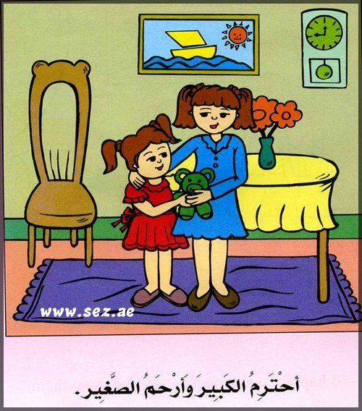

......................................................

BDRPC163

* أكتب أسماء الإشارة في المكان المناسب :

( هَذا ، هَذِهِ ، هَؤُلاءِ ، هاتَيْنِ )

قُلْتُ لأُخي الصَّـــــغيرِ :لا تَلْمسْ .................الآلَةَ ، ولا تَرْكُـــضْ وَراءَ

........الْهِرَّتَيْنِ ، ولا تَصْرُخْ في وَجْهِ ........الطِّفْلِ،ولا .........الأوْلادِ.

g0178350* أعبر عن الصور بجمل تبدأ باسم الإشارة :

...........................................................

g0414673

...........................................................



...........................................................

BDRPC162

* أكتب اسم الإشارة المناسب في الفراغ :

1. g0178346.............وَرْدَتانِ صَغيرَتانِ .
2. ............ لاعِبٌ ماهِرٌ.
3. ...........تَلاميذٌ صادِقونَ .
4. ...........طَبيبَتانِ ماهِرَتانِ .
5. ..........رَجُلانِ كَريمانِ .
6. ...........مُعَلِّماتٌ قَديراتٌ .
7. ............شَجَرَتانِ مُثْمِرَتانِ .
8. ...........طَبيبَةٌ ماهِرَةٌ .

* أصل بما يناسب :

فَتاةٌ صادِقَةٌ

صَديقاتٌ مُحْتَرَماتٌ

مُعَلِّمَتانِ مُخْلِصَتانِ

أَطِبّاءٌ ماهِرونَ

* أضع أسماء الإشارة ( هذا – هذه – هذان – هاتان – هؤلاء )

في الفراغ المناسب :

1. 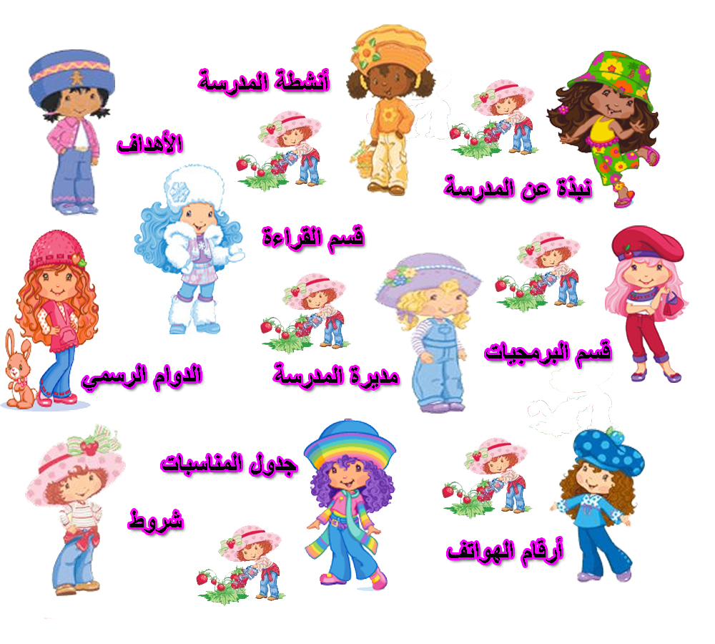..............مُعَلِّمَتانِ قَديرتانِ .
2. ............. قارِبٌ سَريعٌ.
3. ..............طَيارانِ بارِعانِ .
4. ..............بائِعونَ مُتَجَوِّلونَ .
5. ..............طَبيبَةٌ ماهِرَةٌ .
6. ..............صَديقاتٌ مُخْـلِصاتٌ .

* أصل بما يناسب :

مَدْرَسَتانِ نَظيفَتانِ .

هَذا

تَلاميذٌ مُجْتَهِدونَ .

بِنْتٌ نَشيطَةٌ .

هَذانِ

وَلَدٌ نَظيفٌ .

هَذِهِ

بُرْجانِ عالِيانِ.

أُمٌّ حَنونَةٌ .

هَؤُلاءِ

طالِبَتانِ نَظيفَتانِ .

هاتانِ

بَطَلٌ صَغيرٌ .

BDRMC001

g0178357g0501224

FAM2

g0124918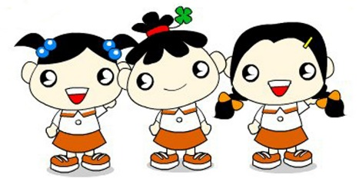

BDRMC001

* أعبر عن الصور باستخدام أسماء الإشارة.

……………………………………………………………………………………………………………………………………………………………………………………………………………………………………………………………………………………………………………………………

**اسمي .........................صفي ............... التاريخ...................**

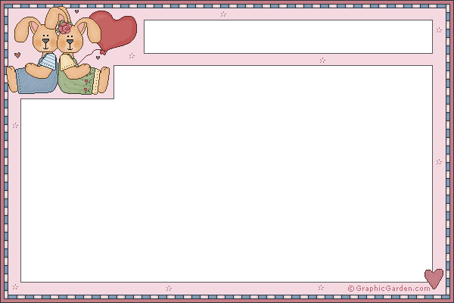

* أكمل الفراغ بما يناسب :

1. هَذا نَجّارٌ هَذانِ نَجّارانِ .
2. هَذِهِ لُعْبَةٌ . ............ لُعْبَتانِ .
3. هَذا وَلَدٌ مُهَذَّبٌ . ...............وَلَدانِ ...............
4. هَذا نَهْرٌ قَريبٌ . ...............نَهْرانِ ..............
5. هَذِهِ هِرَّةٌ لَطيفَةٌ . هاتانِ .............. لَطيفَتانِ .
6. هَؤُلاءِ رِجالٌ . ............... نِساءٌ .

أحول الأسماء التالية إلى المثنى :

|  |  |
| --- | --- |
| المفرد | المثنى |
| نَجّار | .......................... |
| فِنْجان | .......................... |
| قَمَر | .......................... |
| إِبْريق | .......................... |
| مَلْعَب | .......................... |
| لُعْبَة | .......................... |